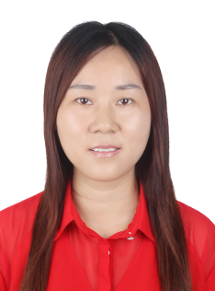
邹晓玲，讲师，四川大学语言学及应用语言学博士，硕士生导师。主要从事现代汉语词汇学、媒介语言研究。

